附件2:
黄冈市委党校（新校区）交通路线图

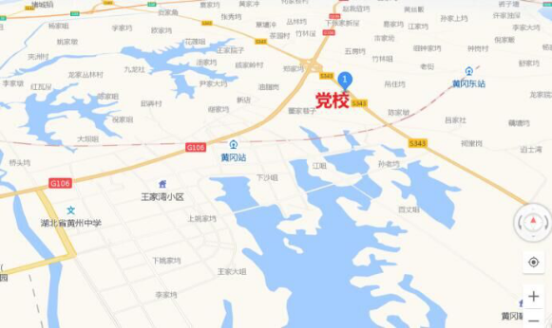
路线：
一、自驾车
1.赤壁大道（向东）直行：经过万达广场—碧桂园黄冈之星—活力之门大桥—S343省道（江北一级公路）左转—直行2公里到达（道路左手边）
2.东门路（向东）直行：路口大道—三台河桥—谢家小湾—环线右转上S343省道（江北一级公路）—行驶1公里到达（道路右手边）
二、公交
81路:大码头——新市委党校（往返线）7:00大码头发车
去程：大码头—黄州商场—副一店—老黄州中学—黄商购物中心—阳光酒店—宇济一号—市人社局—东坡外滩—遗爱湖公园—市中级法院—市教育局—贵宾楼—东方驾校—碧桂园黄冈之星—城东综合馆南—大光华学校—新市委党校
返程：新市委党校—大光华学校—城东综合馆南—碧桂园黄冈之星—东方驾校—贵宾楼—市教育局—市中级法院—遗爱湖公园—东坡外滩—市人社局—宇济一号—阳光酒店—黄商购物中心—东门—市中心医院南门—老车站—大码头
注：高德地图可直接导航！

